Санкт-Петербургский Национальный Исследовательский Университет ИТМО

Факультет Программной Инженерии и Компьютерной Техники



Вариант №3874

Лабораторная работа №2

По дисциплине Программирование

Выполнил студент группы P3131:

Эллити Мохамед Эмад Ахмед Авад

Преподаватель:

Гаврилов Антон Валерьевич

Коновалов Арсений Антонович

Санкт-Петербург 2025 г.

1. **Текст задания**
2. Создать одномерный массив w типа short. Заполнить его чётными числами от 4 до 22 включительно в порядке возрастания.
3. Создать одномерный массив x типа float. Заполнить его 18-ю случайными числами в диапазоне от -15.0 до 15.0.
4. 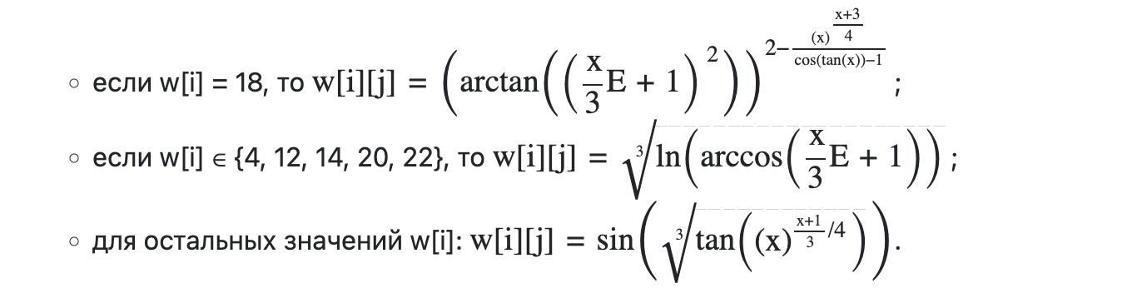Создать двумерный массив w размером 10x18. Вычислить его элементы по следующей формуле (где x = x[j]):
5. Напечатать полученный в результате массив в формате с двумя знаками после запятой.
6. **Исходный код программы.**

Репозиторий: GitHub Link [(Click Here)](https://github.com/mohamedellithyyyy/ITMO-Hub/blob/main/Programming/Labs/Lab1/src/Lab1.java)

1. **Результат работы программы:**

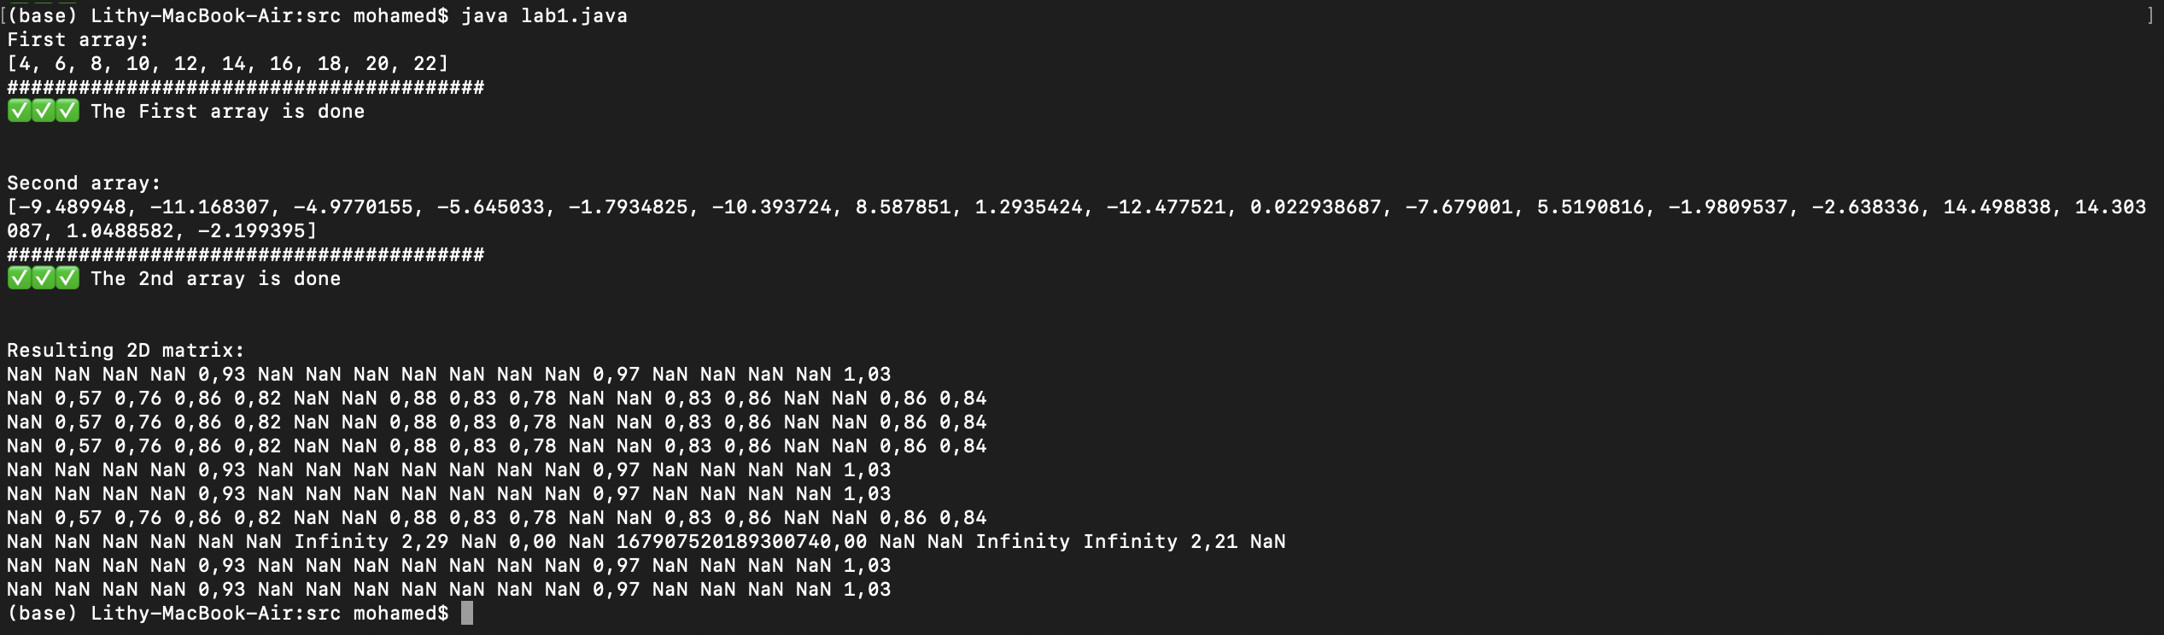

1. **Вывод**

В этой лабораторной работе я изучил основы языка Java.Я научился запускать и проверять простые программы на Java.Я узнал, как использовать методы из java.lang.Math.Я научился работать с числами, массивами, циклами и условиями.  
Эта работа помогла мне понять, как создавать и запускать программы на Java.